“河大杯”女子排球比赛报名表
领队姓名及电话：宋佳祥 13700863566 教练员姓名：尹舒瑶 队长姓名及电话：韩 琦17839222525
1号 | 2号 | 5号 | 6号 | 7号 | 8号 | 9号
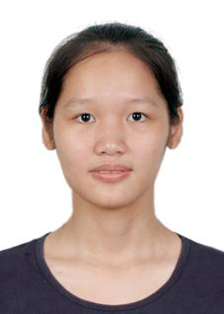 | 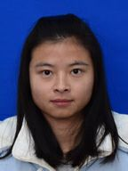 | 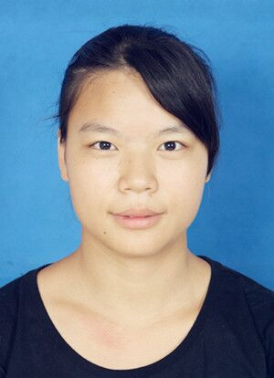 | 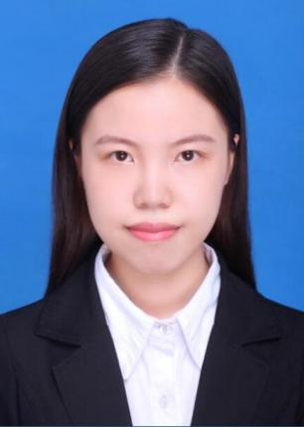 | 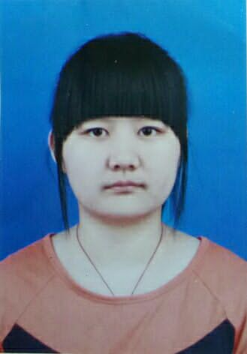 | 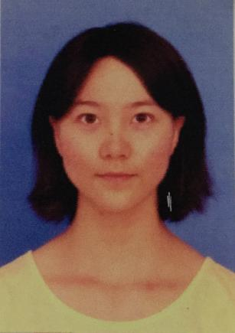 | 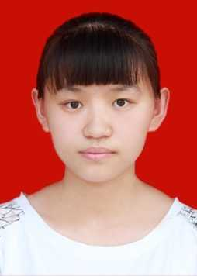
郑海霞1510080098 | 田鹏艳1412101065 | 石清煌1510080024 | 黄婷婷1312010067 | 郑 蕊1412105026 | 高榕炀1510081067 | 吴晓乐1510242848
10号 | 12号 | 14号
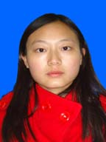 | 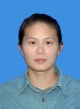 | 
陈述娟1412105044 | 韩 琦1412100049 | 张艺赢1510242538

